Všestranné zkoušky ohařů
ČMMJ, z.s. - Okresní myslivecký spolek Karviná
U Školy 145/17, 735 64 Havířov – Dolní Suchá
e-mail: karvina@cmmj.cz, tel: 558 846 057, 777 810 323
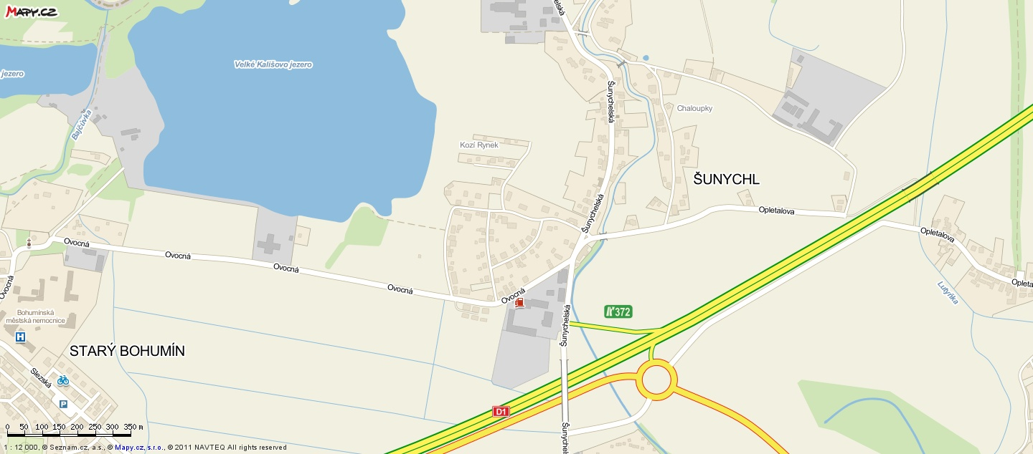

Restaurace Zlatý Jelen – sraz účastníků na soutěž

Příjezd od Ostravy

Adresa místa zahájení: Restaurace Zlatý Jelen, Šunychelská 187, Bohumín – Šunychl, 735 81 Bohumín 1
GPS: 49°55′5.99″ N, 18°21′26.57″ E ( 20.09.2025 pole a voda )

mapka pro příjezd na místo srazu 21.09.2025 (lesní práce)

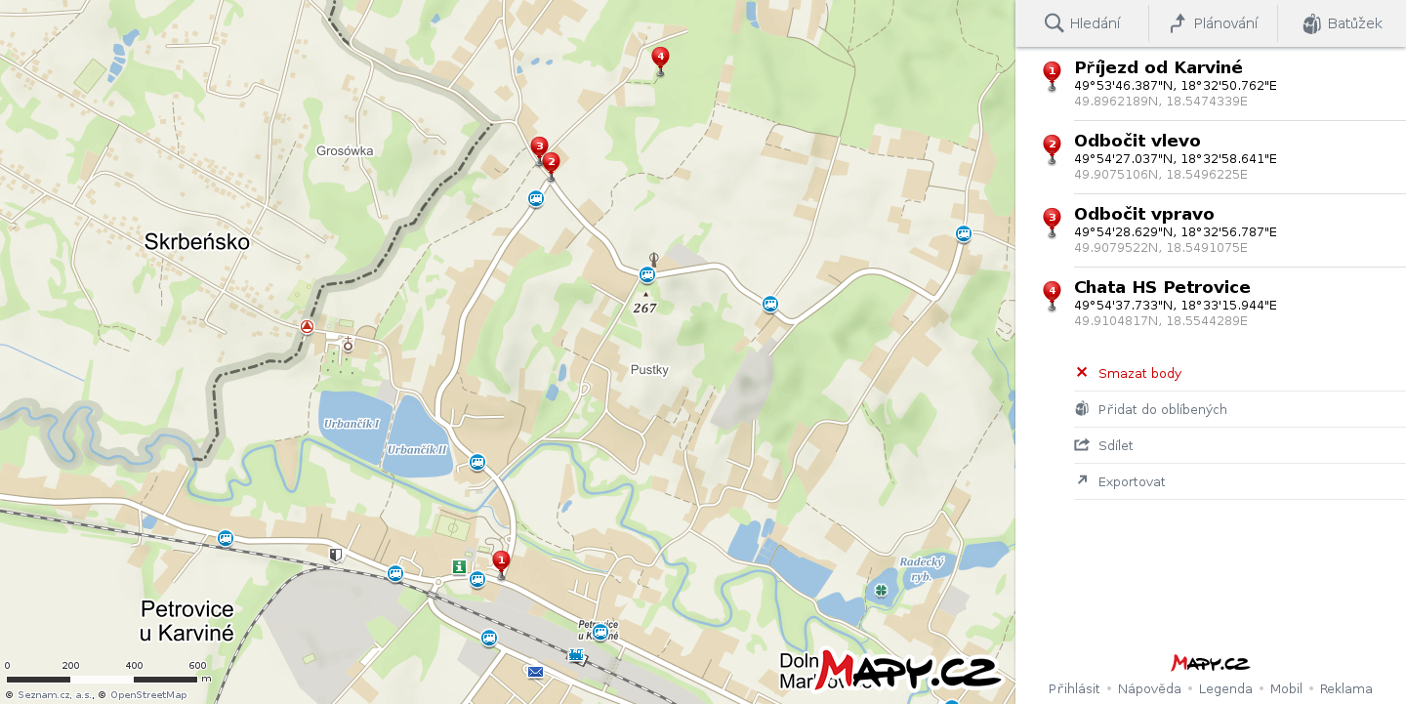

Datum konání akce : 20. a 21.09.2025
Místo zahájení v sobotu : restaurace Zlatý jelen, Bohumín
Místo zahájení v neděli: chata HS Petrovice u Karviné 666
Místo konání : honitba MS Bohumín (sobota) a HS Petrovice u Karviné ( neděle)

Program : 8,00 sraz účastníků a přejímka psů
9,00 zahájení zkoušek
16,00 vyhlášení výsledků a ukončení zkoušek

Startovné : 3.800,- pes pro nečlena ČMMJ
2.500,- pes pro člena ČMMJ OMS Karviná
2.600,- pes pro člena ČMMJ
4.000,- pes zahraničního majitele
Paušální navýšení startovného pro vůdce beze zbraně na oba dny: 600,- Kč.
( Toto navýšení startovného bude použito na zajištění střelce ).

Způsob uhrazení startovného – bankovním převodem na účet 2300965591/2010,
VS – 2021092025, do zprávy pro příjemce uveďte jméno psa a vůdce.

Přihláška je přijata po úhradě startovného a pořadí přijatých psů je závislé na dni připsání platby na účet OMS. Uzávěrka přihlášek je 15.09.2025.
Současně s přihláškou zašlete kopii průkazu původu přihlášeného psa a kopii průkazu člena ČMMJ

V případě neúčasti na zkouškách se poplatek nevrací. Tento bude použit na uhrazení nákladů spojených s pořádáním zkoušek. Poplatek se vrátí pouze v případě nepřijetí na zkoušky z důvodu velkého počtu zájemců.

Zkoušek se mohou zúčastnit psi loveckých plemen s průkazem původu FCI.

V případě nejasností se obraťte na tel: +420 777 810 323 J. Sajbot – jednatel OMS Karviná,
nebo 605 807 931 J. Potyš – předseda kynologické komise.

Doklady nutné k přejímce : a) průkaz původu psa
b) očkovací průkaz /Europas/ s platným očkováním proti
vzteklině, potvrzení veterináře pro převoz psů z jiných okresů
není nutný
Pokyny pro vůdce :
Psi, kteří nejsou právě zkoušeni, musejí být drženi na vodítku ve vzdálenosti určené rozhodčím. Volné pobíhání psů není dovoleno. Vůdce psa odpovídá v plné míře za škody, které jeho pes způsobí. Vůdce je povinen zajistit dostatek pitné vody pro svého psa. Vůdce (držitel lovecké zbraně) musí u disciplín u vodní hladiny používat pouze náboje s ocelovými broky. Pokud vůdce nevlastní zbraň, je povinen tuto skutečnost oznámit do přihlášky pořadateli, který mu přidělí střelce za poplatek. Vůdce je povinen řídit se pokyny rozhodčího a pořadatele. Pořadatel nepřejímá odpovědnost za zranění nebo uhynutí psa při zkouškách.

Zkoušky jsou veřejnosti přístupné, účast hostů a přátel kynologie je vítán.
Každý účastník je povinen podrobit se pokynům pořadatele.
Občerstvení je zabezpečeno.
Jiří Potyš
předseda kynologické komise

*PŘIHLÁŠKU NA ZKOUŠKY VYPLŇTE NA PŘEDEM PŘIPRAVENÝ TISKOPIS,
KTERÝ JE KE STAŽENÍ NA WEBOVÝCH STRÁNKÁCH OMS KARVINÁ V SEKCI
KYNOLOGIE, NEBO K DOSTÁNÍ V ÚŘEDNÍ DNY NA SEKRETARIÁTU OMS KARVINÁ.
*NA PŘIHLÁŠKY, KTERÉ BUDOU VYPLNĚNY NA JINÉM TISKOPISU, NEBUDE BRÁN ZŘETEL!!!
*PODEPSANÉ PŘIHLÁŠKY ZASÍLAT ELEKTRONICKY NA karvina@cmmj.cz

